新 书 推 荐
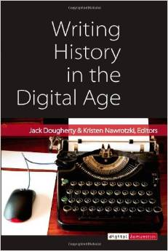
中文书名：《在数码时代书写历史》
英文书名：Writing History in the Digital Age
作 者：Jack Dougherty and Kristen Nawrotzki
出 版 社：The University of Michigan Press
代理公司：ANA
页 数：322页
出版时间：2013年10月
代理地区：中国大陆、台湾
审读资料：电子稿
类 型：学术/社会科学

内容简介：

《在数码时代书写历史》（Writing History in the Digital Age）的开端通过提出一个问题来进行假定推测，这个问题就是“网络技术是怎样影响历史学家思考、教学、创作以及出版？为了清楚地回答这个问题，投稿者一致同意分享他们创作过程的每一个阶段，因为它建立于公共网络之上。

为了创作这本具有革新意义的书，编辑杰克·道何提（Jack Dougherty）与克里斯丁·纳诺茨基（Kristen Nawrotzki）设计了一种原生数字化的、开放获取的和公开同行评审过程来公益获取指定专家和大众读者评论。定制的博客系统插件程序允许读者在原稿的基础上增加页码和段落内容评论，把它转化成一种社会化的网络文本。在刚开始6周的建议阶段一共产生了250条评论，在接下来的公众评审初稿的过程中又增加了942条，这些评论都来自世界各地的人们。在现在的成品中展示了众多著名学者的20篇短评。每一条都检验了（然后分开再检验）数码新技术是否以及怎样改变历史撰写的。

作者简介：

杰克·道何提（Jack Dougherty）是哈特福特（美国康涅狄格州首府）三一大学教育研究专业副教授。他与学生和同事一起合作关于一本叫做《在线：学校，住房和民权是怎样铸就哈特福特以及它的郊区》（The Line: How Schooling, Housing, and Civil Rights Shaped Hartford and Its Suburbs）的网络书，这本书获得了国家人文基金会资金帮助。

克里斯丁·纳诺茨基（Kristen Nawrotzki）是德国海德尔堡教育大学的讲师以及英国伦敦罗汉普顿大学早期幼儿研究中心的高级研究员。

谢谢您的阅读！
请将回馈信息发至：俞晓宁（Winnie Yu）
安德鲁﹒纳伯格联合国际有限公司北京代表处
北京市海淀区中关村大街甲59号中国人民大学文化大厦1705室, 邮编：100872
电话：010-88810959
传真：010-82504200
Email: winnie@nurnberg.com.cn
网址：www.nurnberg.com.cn
微博：http://weibo.com/nurnberg
豆瓣小站：http://site.douban.com/110577/

